

Artikel zu Emotionaler Kompetenz/Intelligenz von 6seconds

Emotionale Intelligenz ist die Fähigkeit, das Denken und Fühlen so zu verbinden, dass darauf aufbauend bestmögliche Entscheidungen zu treffen – dies ist entscheidend für erfolgreiche Beziehungen zu anderen und mit sich selbst. Um einen praxisorientierten und einfachen Ansatz anzubieten, mit Hilfe dessen emotionale Intelligenz gelernt und zu geübt werden kann, haben Six Seconds im Jahre 1997 ein dreiteiliges Modell entwickelt – einen Maßnahmenplan für die Verwendung von emotionaler Intelligenz im Alltag.

Dieses Modell des EQ-in-Action beginnt mit drei wichtigen Punkten, die erzielt werden sollen : sich Dingen bewusster werden (bemerken, was man tut), überlegter vorgehen (tun, was man meint) und gezielter vorgehen (etwas aus einem bestimmten Grund tun).

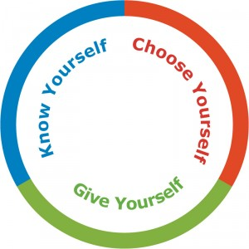

Sich selbst kennen (Know Yourself)
Sich darüber im Klaren sein, was man fühlt und tut.
Emotionen sind Daten und diese Kompetenzen erlauben es einem diese Information genau zu erfassen.

Selbst wählen (Choose Yourself)
Tun, was man beabsichtigt.
Anstatt Reaktionen unwillkürlich passieren zu lassen, erlauben es diese Kompetenzen, proaktiv zu reagieren.

Sich selbst zeigen (Give Yourself)
Etwas aus einem bestimmten Grund tun.
Diese Kompetenzen helfen dabei, die eigene Vision und Ziele umzusetzen, damit man zweckgerichtet und mit voller Integrität handelt.

Sich selbst kenen (Know Yourself) betrifft das « was » – wenn man sich selbst kennt, kennt man seine Stärken und Schwierigkeiten, man weiß was man tut, was man will und was man verändern muss.

Selbst wählen (Choose Yourself) betrifft das « wie » – es zeigt, wie man handelt, wie man auf sich selbst und andere Einfluss nehmen kann und wie man diese Konzepte « operationalisieren » kann.

Sich selbst zeigen (Give Yourself) betrifft das « warum » – wenn man sich selbst zeigt ist man klar und voller Energie und bleibt dadurch darauf konzetriert wwarum man in einer bestimmten Art und Weise reagiert, warum man eine neue Richtung einschlagen soll und warum andere dabei mitwirken sollen.

Sie werden bemerken, dass wir das Modell in einem KREIS präsentieren – es ist keine Liste, sondern ein Prozess ! Der Prozess funktioniert, wenn man ihn dreht, wie ein Propeller, der ein Schiff bewegt. Wenn Sie diese drei Punkte durchgehen, erzeugt dies ein positives Momentum !

« Unter » diesen drei Punkten gibt es acht spezifisch, erlernbare, messbare Kompetenzen. Hier sind die acht Kompetenzen und deren Definitionen :

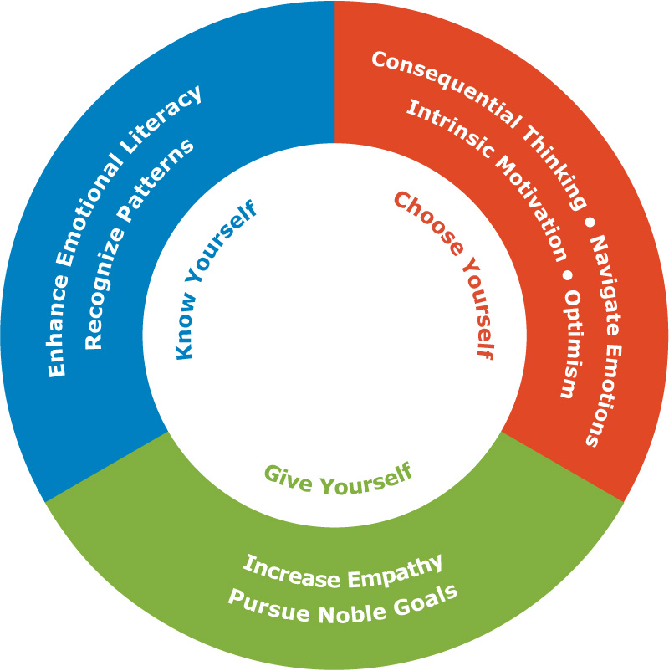

Ziel | Kompetenz | Definition
Sich selbst kennen (Know Yourself) | Emotionale Kompetenz Erweitern | Genaues Identifizieren und Interpretieren von sowohl einfachen wie komplexen Gefühlen.
Sich selbst kennen (Know Yourself) | Muster Erkennen | Häufig wiederkehrende Reaktionen und Verhaltensweisen erkennen.
Selbst wählen (Choose Yourself) | Folgerichtiges Denken Anwenden | Kosten und Nutzen der eigenen Entscheidungen abschätzen.
Selbst wählen (Choose Yourself) | Emotionen steuern | Beurteilen, nutzbar machen und umsetzen von Emotionen als strategische Ressource.
Selbst wählen (Choose Yourself) | Intrinsische Motivation einbeziehen | Energie aus persönlichen Werten und Bindungen gewinnen vs. Von äußeren Kräften getrieben sein.
Selbst wählen (Choose Yourself) | Optimismus ausüben | Eine proaktive Betrachtungsweise der Hoffnung und Möglichkeiten annehmen.
Sich selbst zeigen (Give Yourself) | Empathie erhöhen | Erkennen von und angemessenes Reagieren auf die Emotionen von anderen.
Sich selbst zeigen (Give Yourself) | Werte verfolgen | Tägliche Entscheidungen mit einer allumfassenden Sinnhaftigkeit verbinden.

Indem man eine höhere emotionale Intelligenz hat und klüger mit Gefühlen umgeht wird man Emotionen bei sich selbst und bei anderen besser erkennen können. Diese Information wird Ihnen dabei helfen, Entscheidungen zu treffen und effiziente Lösungen zu erstellen für die « Lebenspuzzles » mit denen Sie täglich konfrontiert sind. Es ist zudem wichtig, dies in Handlungen umzusetzen – daher die Verben. Die drei Ziele – und die acht Kompetenzen – sind Handlungen.

Referenz : Dieser Artikel wurde geschrieben von Six Seconds.

